28 марта 2017 г. педагоги школы-интерната участвовали в Республиканских III Бубякинских педагогических чтениях, которые прошли на базе МАОУ «Саха политехнический лицей».
Бубякинские педагогические чтения посвящены памяти Марии Петровны Бубякиной, учителя начальных классов, отличника народного образования СССР и РСФСР, ветерана тыла и труда, старейшего представителя династии Бубякиных, проработавшей долгое время в СОШ №14 г. Якутска.
Главной целью педагогических чтений является обобщение и распространение результативного и инновационного опыта работы по духовно – нравственному развитию и воспитанию учащихся.
Программа была очень интересная и насыщенная. Работа проводилась по следующим секциям:
Секция 1 | Реализация программы и проектов духовно – нравственного развития обучающихся на уроках и во внеурочной деятельности
Секция 2 | Роль классного руководителя и семьи в воспитании гражданина России. Формирование патриотического отношения к Родине во внеурочной деятельности
Секция 3 | Исследовательская деятельность по краеведению в гражданском становлении личности. Роль детских организаций и объединений в воспитании
Секция 4 | Психолого – педагогическое сопровождение в условиях ФГОС. Профилактика асоциального поведения школьников
Секция 5 | Библиотека и музей школы как центр духовно – нравственного и патриотического воспитания школьников
Принимали участие педагоги из г. Якутска, Амгинского и Сунтарского улусов.
Нашу школу-интернат представили 5 педагогов, которые достойно выступили с докладами о своем опыте работы в секциях №3 и №4:
Иванова-Сивцева Олимпия Михайловна | Учитель физики и математики, классный руководитель 9 класса, выпуск – 2016 | Исследовательская работа учащихся с ОВЗ «Мы и наша малая Родина Залог» (организация поисково – исследовательской работы учащихся и педагогов МОКУ С(К)ОШ_И №34):  - История развития школы-интерната №34  - История микрорайона Залог: выпуск журналов «История Залога в лицах», «Залог юбилейный»
Виноградова Вера Станиславовна | Учитель биологии и химии
Заморщикова Светлана Артуровна | Учитель русского языка и литературы
Ларионова Саргылана Гавриловна | Учитель русского языка и литературы
Корнилова Альбина Альбертовна | Социальный педагог | «Роль элективного курса «Мир профессий» в социализации выпускников коррекционной школы
Экспертами являлись преподаватели СВФУ, общеобразовательных учреждений и КДН, которые высоко оценили организацию мероприятия и выступления педагогов.
По итогам Бубякинских педагогических чтений Корнилова А.А. награждена дипломомI степени, поисково – исследовательская работа учащихся и педагогов МОКУ С(К)ОШ-И №34 отмечена дипломом II степени, работа приусадебного хозяйства представленный Виноградовой В.С. оценен дипломом III степени. Также материалы будут изданы в сборнике «Опыт работа образовательных организаций по духовно – нравственному воспитанию и развитию личности ребенка».
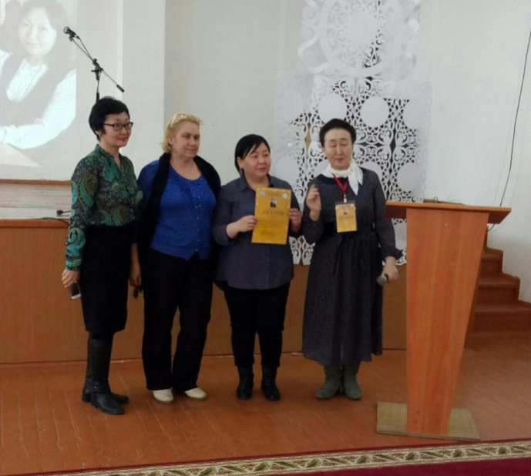 | 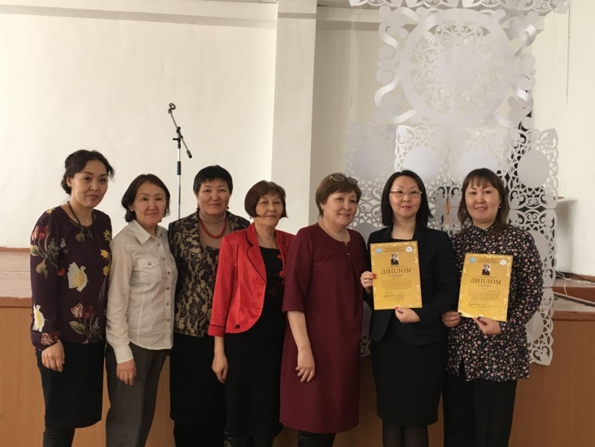
Участники секции  «Исследовательская деятельность по краеведению в гражданском становлении личности. Роль детских организаций и объединений в воспитании» | Участники секции  «Психолого – педагогическое сопровождение в условиях ФГОС. Профилактика асоциального поведения школьников»

